Poniżej proponujemy publikację do mediów społecznościowych (załączono różne ilustracji), która może ułatwić popularyzowanie wśród członków tematu, którym w tym miesiącu jest świadomość kulturowa. Zachęcamy do udostępniania tej publikacji na wewnętrznych platformach komunikacji oraz za pośrednictwem własnych kont na portalu LinkedIn, w zależności od sytuacji.

 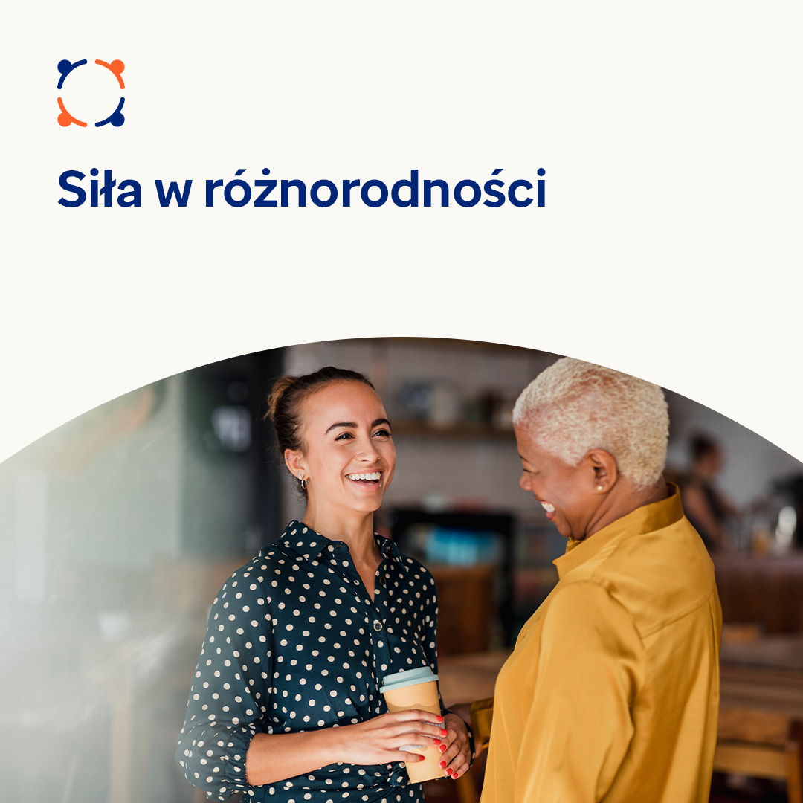 

* Coraz więcej osób pracuje i żyje w środowiskach wielokulturowych. Taka różnorodność wnosi nowe pomysły, na czym korzystają nasze miejsca pracy, społeczności i cały świat. Może to jednak również prowadzić do nieporozumień między poszczególnymi osobami. W tym miesiącu chcemy się skupić na pokonywaniu trudności i czerpaniu korzyści z wielokulturowości. optumwellbeing.com/newthismonth/pl-PL #employeehealth #wellbeing
* Czy jesteś w związku z osobą pochodzącą z innego środowiska? Zapoznaj się ze wskazówkami, jak rozmawiać o różnicach kulturowych i jak pokonywać nieporozumienia. optumwellbeing.com/newthismonth/pl-PL #employeehealth #wellbeing

**Jak zamieszczać posty na LinkedIn:**

* Otwórz swoje konto na LinkedIn
* Wybierz preferowany tekst powyżej (wraz z linkiem) Skopiuj i wklej
* Wybierz preferowaną ilustrację i dodaj do postu (zapisz ilustrację na dysku, przed krokiem 4 wybierz „dodaj zdjęcie")
* Kliknij „Post".